Наш коллега – спортсмен!!!
Спорта язык одинаков для всех:
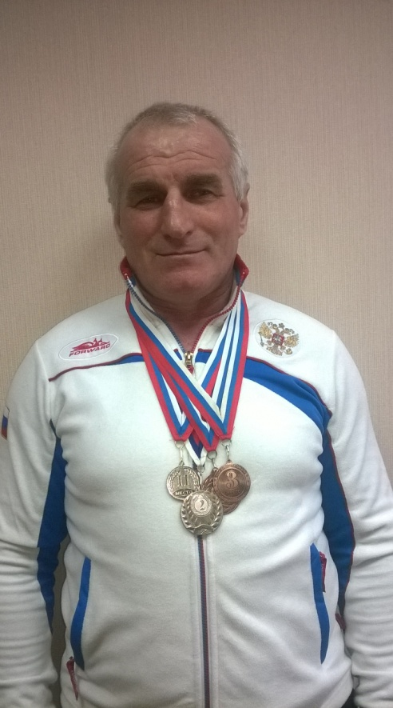
Труд, устремленье, рывок – и успех!
Дни напролет ты к победе стремился –
И неспроста ты успеха добился!

Для некоторых спорт – это не просто
развлечение, а целая жизнь.
Эти слова можно сказать о нашем коллеге
Суняйкине Николае Алексеевиче

Николай Алексеевич Суняйкин серьезно занимается спортом с детства. В настоящее время он является многократно титулованным спортсменом - ветераном нашего района. Николай Алексеевич неоднократно награждался дипломами, медалями, спортивными кубками от района и республики. Несколько лет назад им были пройдены все отборочные туры на «малые олимпийские игры» в республике, где являлся призером по нескольким видам спорта. Николай Алексеевич входит в состав районной хоккейной команды ветеранов.
Но самым любимым видом спорта для Суняйкина Н.А. является волейбол.
И вот какой курьезный случай произошел с нашим Николаем Алексеевичем.
В честь 20- летия образования ПФР в нашей республике проходили соревнования по волейболу среди команд Управлений. В силу разных обстоятельств команда нашего управления не смогла участвовать в данном турнире. Зато присутствовала активная команда болельщиков с плакатами и «шумелками», в числе которых был и Николай Алексеевич. Мы болели за всех, но особенно за команду одного из управлений республики, где играли только девушки. Она безнадежно проигрывала. Каждая неудачная подача, каждый пропущенный мяч болью отдавались в сердце, особенно для Николая Алексеевича. Мы и не заметили, как наш коллега покинул свое место на трибунах. И каково же было наше удивление, когда мы его увидели в составе той команды девушек в полной амуниции спортсмена – волейболиста. Пусть в итоге эта команда девушек и проиграла, но это было еще одним подтверждением того, что спорт занимает в жизни Николая Алексеевича очень важное место, и мы в очередной раз убедились в том, что наш Николай Алексеевич не только хороший спортсмен, а еще человек широкой души, который всегда придет на помощь.

